Nom: Nespoli
Prénom: Paolo Angelo
Âge: 60 ans
Date de naissance : 6 avril 1957
Lieu de naissance: Milan
Ville : Verano Brianza
Nationalité : italienne
Profession : astronaute

Paolo Nespoli est né à Milan, le 6 avril 1957. Il est italien et il habite à Verano Brianza.
Il est astronaute.
Il participe en cette période à la mission « Vita », sur la Station Spatiale Internationale.
Mercredi prochain, il parlera avec nous de l’espace !

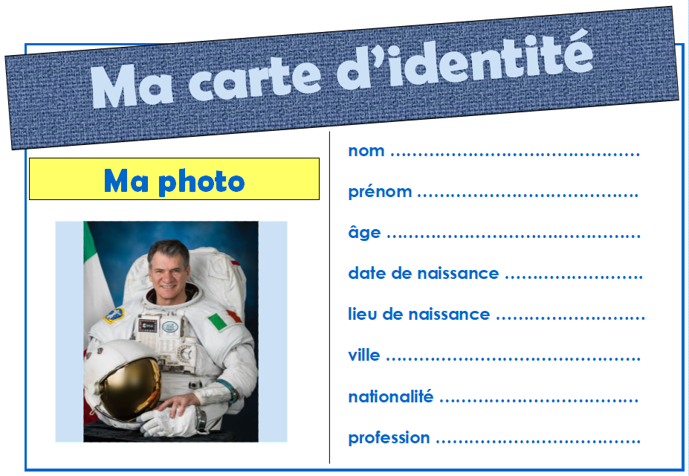
ITALIE

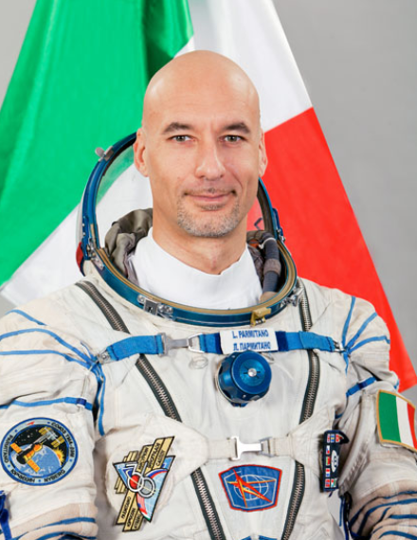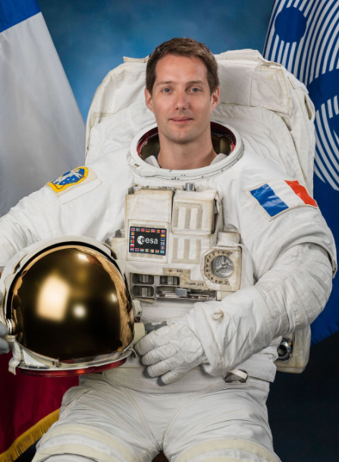
Astronaute : _____________________ Astronaute : _____________________
Nom de sa mission ________________ Nom de sa mission ________________
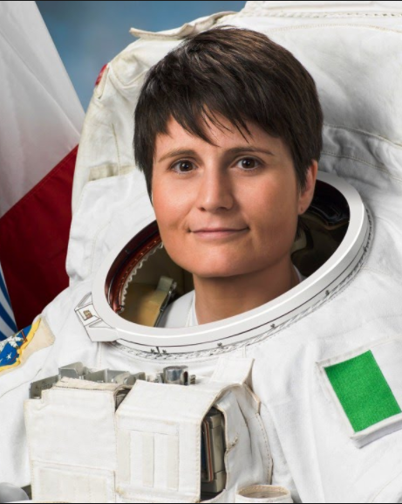
Astronaute : _____________________
Nom de sa mission ________________
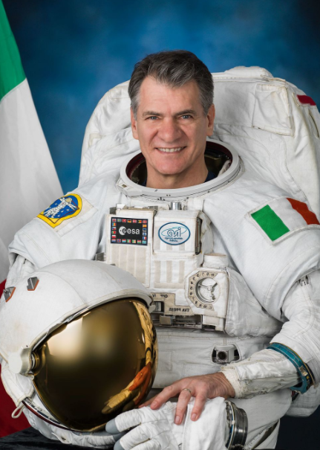
Astronaute : _____________________
Nom de sa mission ________________
Missione «Volare» Luca Parmitano
Missione «Futura» Samantha Cristoforetti
Missione «Vita» Paolo Nespoli

Missione “Proxima” Thomas Pesquet

